5 物理系统

游戏一般需要模拟真实的物理效果，如加速或碰撞或下落等，这就需要物理引擎，Unity内置2种独立的物理引擎，3D物理引擎和2D物理引擎。物理引擎的使用方法主要是给需要添加物理效果的游戏对象添加各种模拟物理效果的组件，然后调节组件的 参数达到不同的物理效果，使用3D物理引擎和2D物理引擎所添加的组件是不同的，使用方法类似，3D物理引擎的组件有

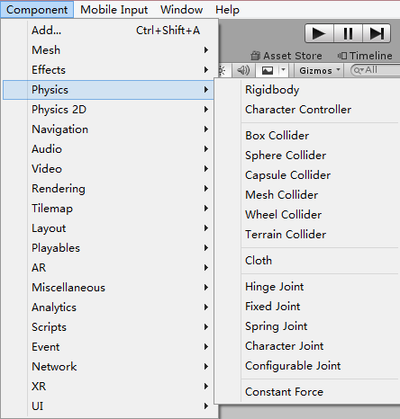

游戏对象是由组件组成的,给游戏对象添加组件的方式有2种：

1: 选中游戏对象，然后在Inspector视图的最下方 Add Component，选择需要的添加的组件即可

2: 选中游戏对象，点击菜单栏Component,选择需要的添加的组件即可

添加游戏对象的方法也有2种：

1: 从Hierarchy视图中的Create中添加

2: 从菜单栏GameObject中添加

5.1 Rigidbody刚体组件

1: 创建游戏对象cube,GameObject->3D Object->Cube,给其添加Rigidbody组件

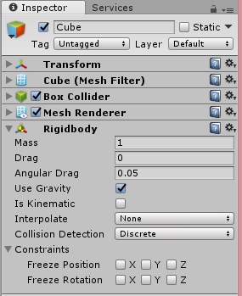

2: 游戏对象添加刚体组件后，游戏对象就可以接受外力或扭矩力了，任何游戏对象只有添加了刚体组件才能受到重力影响，如果想用脚步给游戏对象添加力作用，首先需要添加刚体组件

3: 刚体组件的各属性值介绍

:质量。用于设置游戏对象的质量,同一个场景中的游戏对象质量最好相差不要大于100倍

:阻力。游戏对象所受到的空气阻力

:角阻力。游戏对象受到扭矩力旋转时受到的阻力

:是否使用重力，默认此属性打开，物体会自动下落

:是否开启力学，开启则游戏对象不受物理引擎的控制，而是只能通过Transform组件来操作

:插值项，当游戏对象在运动过程中出现不正常的抖动，此项是在游戏对象的运动中添加平滑效果，默认None值是不添加，Interploate是根据上一帧的运动来添加平滑效果，Extraploate是系统自动预测来添加平滑效果

: 碰撞检测的频繁程度，此属性主要用于避免高速运动时游戏对象的穿透，有3个选项

Discret离散碰撞检测，Continuous连续碰撞检测，Continuous Dynamic连续的动态碰撞检测

这三个对于碰撞的检测频繁程度依次变高，但是也会增加物理引擎的负担

: 约束项，约束游戏对象在某个轴上的移动和旋转

5.2 碰撞体组件

碰撞体组件有6种，Box/Sphere/Capsule/Mesh/Wheel/Terrain Collider,碰撞体就相当于物体的物理外壳，两个只有刚体组件而无碰撞体组件的游戏对象可以彼此穿过，不能发生碰撞，一般unity内部创建的游戏对象系统都会自动创建碰撞体，而外部倒入的游戏对象则需要手动添加碰撞体

碰撞体组件要与Rigidbody刚体组件一起添加到游戏对象上才会有碰撞效果，两个有刚体组件的游戏对象碰撞到一起，除非两个游戏对象有碰撞组件才会计算碰撞

1: Box Collider组件

立方体外形的基本碰撞体，可以用于门，墙，平面等游戏对象

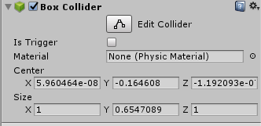

：可以调整碰撞体的长宽高

： 开启则碰撞体可用于触发事件，且忽略物理引擎的效果，此参数比较难以理解

：采用不同的物理材质可以有不同的碰撞效果

: 碰撞体在游戏对象的局部坐标位置

: 碰撞体在x,y,z方向上的大小

2: Sphere Collider组件

球体外形的基本碰撞体,可用于落石，球类等游戏对象

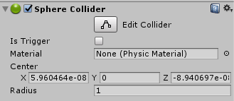

与Box Collider组件属性相同的就不再介绍

: 球体碰撞器的半径，注意球体碰撞器的三维大小可以均匀的调节，但不能单独调节某个坐标系方向的大小

3: Capsule Collider组件

胶囊体碰撞状体，由一个圆柱体和两端得半球组成，其半径和高度可以单独调节，可用于角色控制器或不规则形状的游戏对象

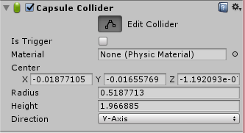

: 两边半球体的半径

: 中间圆柱体高度

: 碰撞体的方向

4: Mesh Collider 组件

网格碰撞体通过获取网格对象并在其基础上构建碰撞

Mesh Collider是静态碰撞体组件，最好不要让带这个组件的游戏对象运动，否则会消耗物理引擎性能

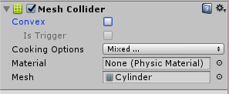

：凸起，开启此项则此网格碰撞体才会与其他网格碰撞体发生碰撞

通常两个网格碰撞体之间并不会发生碰撞，但是所有的网格碰撞体都可与基本的碰撞体发生碰撞，如果Convex属性开启，则它会与其他网格碰撞体发生碰撞，需要注意的是只有网格碰撞体三角形数目小于255，Convex才生效。

：采用不同的物理材质可以有不同的碰撞效果

：指定获取网格的网格对象

5: wheel Collider组件

车轮碰撞体，是一种针对地面车辆的特殊碰撞体，也可用于其它游戏对象

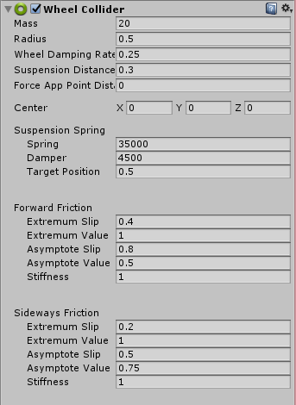

：设置车轮的阻尼值

:悬挂距离

:力应用点的距离

：悬挂弹簧

: 向前摩擦力

： 侧向摩擦力

7: Terrain Collider 组件

地形碰撞体，基于给定的地形构建碰撞体

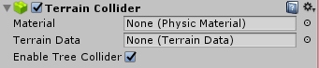

：给定构建碰撞体的地形数据

: 开启树的碰撞体

5.3 Cloth组件

布料组件，可以模拟类似布料的行为状态，比如飘动的旗帜，衣服等

添加Cloth组件会自动添加Skinned Mesh Renderer组件，且会将游戏对象的网格渲染组件删除

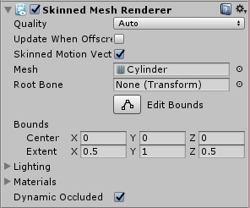

：为布料选择材质

: 指定游戏对象使用的网格渲染器

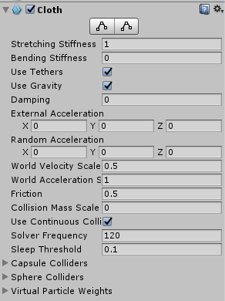

5.4 关节组件

关节组件有5种 Hinge/Fixed/Spring/Character/Configurable Joint

关节组件是模拟物体与物体之间的一种连接关系，关节组件必须依赖于刚体组件，添加关节组件时会自动添加刚体组件，可添加到多个游戏对象中

1: Hinge Joint铰链关节,该关节由两个刚体组成，会对刚体进行约束，非常适合对门，链条，钟摆的模拟，

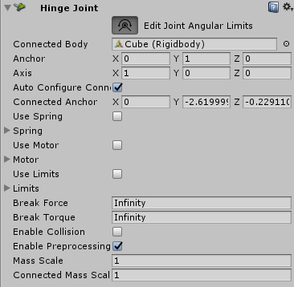

: 设置连接的游戏对象（带有刚体组件），若不指定，则关节与世界相连接

: 锚点，设置关节在刚体中的位置，刚体可围绕锚点进行摆动,锚点就相当于关节的可旋转的地方

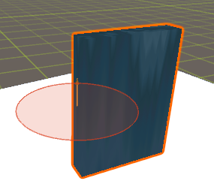

: 定义刚体可围绕锚点进行摆动的轴

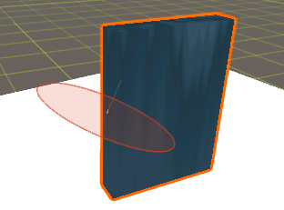

: 自动设置锚点

: 手动设置锚点，必须先把自动设置锚点关闭

: 使用弹簧

: 使用发动机

Target Velocity: 目标速度，设置预期想要达到的速度

Force: 为了达到目标速度而施加的力

Free Spin: 自由旋转

: 使用限制

Min/Max: 使刚体在一定的角度内运动

: 断开力，设置铰链关节断开的作用力

: 断开扭矩，设置铰链关节断开所需要的转矩

: 激活碰撞检测，开启则关节之间也会检测碰撞

2: 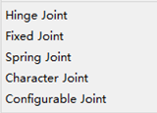Fixed Joint 组件

固定关节

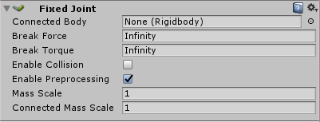

3: 弹簧关节

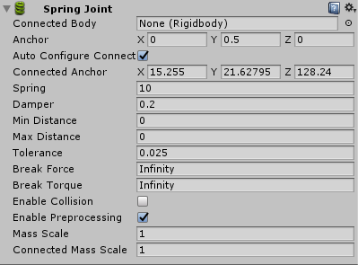

5.1 Rigidbody组件

5.1 Rigidbody组件

4.3 Unity Game Analytics服务介绍